硕士生开题线上提交流程操作指南
1、学生通过数字交大在线流程（https://my.sjtu.edu.cn，办事大厅→研究生→论文开题）提交申请。请在“开题报告”处上传论文开题报告（附件1，可用电子签名），并在“补充材料”处上传完整填写的开题评审记录表（附件2，可用电子签名）；
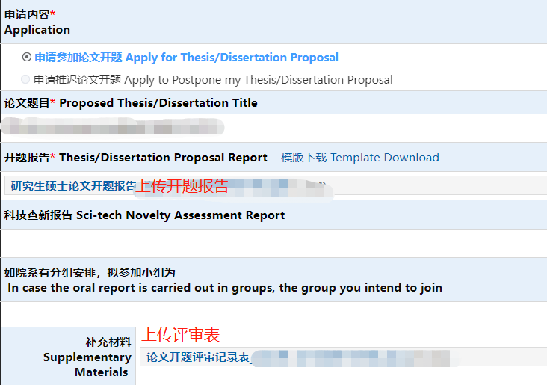
2. 线上申请审核流程分为：院系初审→导师审核→开题安排（录入时间地点安排）→结果录入（录入考核结果和专家组成员）→院系审核→归档，全部流程走完视为完成论文开题。
